30. Juni 2016

Soziales Netzwerk

Bei Facebook sollen die Freunde wichtiger werden

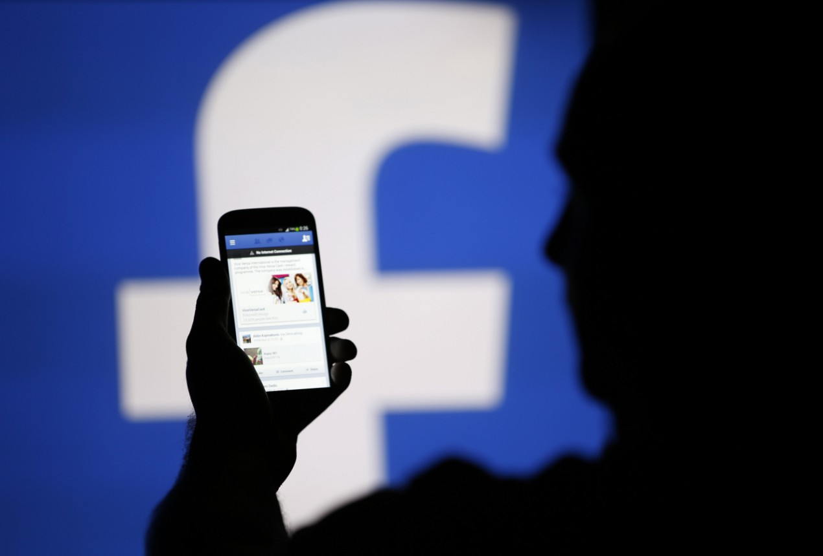

Viele informieren sich heute hauptsächlich auf Facebook. Doch durch den neuen Algorithmus könnten Beiträge von Medien bald weniger prominent in den Timelines auftauchen.
(Foto: REUTERS)

- Facebook hat angekündigt, seinen Algorithmus im Newsfeed zu ändern.
- Das bedeutet: mehr Postings von Freunden, weniger von Nachrichtenseiten.

Facebook will bei der Anzeige von Neuigkeiten die persönlichen Kontakte der Nutzer aufwerten. Der Algorithmus im Newsfeed soll entsprechend überarbeitet werden, kündigte das Unternehmen an.

Er solle so verändert werden, dass die von wirklichen Freunden der Nutzer eingestellten Nachrichten weiter oben in dem Feed erscheinen, kündigte Facebook-Technikchef Lars Blackstrom auf der offiziellen Website des Unternehmens an. Er räumte ein, dass die Änderung die Reichweite einiger Facebook-Seiten verringern dürfte. Das dürfte insbesondere die Seiten von Medienhäusern treffen. Der genaue Effekt hänge auch davon ab, wie oft deren Inhalte von Nutzern miteinander geteilt würden, sagte Backstrom. Geschehe dies oft, werde der Effekt geringer sein. Damit drängt Facebook die Seiten-Betreiber dazu, mehr Inhalte zu posten, die Nutzer an ihre Freunde weiterleiten wollen.
Das Netzwerk mit seinen mehr als 1,6 Milliarden Mitgliedern weltweit wird auch von Medien-Unternehmen immer mehr als Plattform für ihre Inhalte genutzt. In der Medien-Branche wird seit längerem diskutiert, ob man sich nicht in Abhängigkeit von dem Netzwerk begebe. Kritiker von Facebooks Rolle im Nachrichtengeschäft sehen die neueste Änderung als Machtdemonstration: Facebook zeige Medien damit, dass ihre Inhalte keine hohe Priorität genießen.

Viele lesen Nachrichten hauptsächlich auf Facebook
Eine Untersuchung hatte vor kurzem gezeigt, dass Facebook für nahezu die Hälfte der US-Bürger im Erwachsenenalter inzwischen eine wesentliche Quelle für Nachrichten ist. Laut der Umfrage des Pew-Instituts von Ende Mai beziehen 66 Prozent der erwachsenen Facebook-Nutzer auch Nachrichteninhalte aus dem sozialen Netzwerk. Da Facebook wiederum rund zwei Drittel sämtlicher US-Bürger im Erwachsenenalter erreiche, bedeute dies, dass das Netzwerk insgesamt 44 Prozent mit Nachrichten beliefere.

Facebook war wegen der Zusammensetzung der Rubrik "Trending Topics" in den vergangenen Wochen in den USA massiv in die Kritik geraten. Das Nachrichtenporta lGizmodo hatte berichtet, die Rubrik werde zu Ungunsten konservativer Politiker und Inhalte manipuliert. Daraufhin verlangte der republikanische Senator John Thune, der den Handelsausschuss leitet, Aufklärung von dem Unternehmen.

Facebook zahlt mehr Boni als Steuern
Das größte soziale Netzwerk der Welt zahlte in Großbritannien 2014 gerade einmal 5829 Euro an den Staat. Wie ist es in Deutschland? Von Bastian Brinkmann mehr ... Analyse
Nach einer internen Untersuchung teilte Facebook dann Ende Mai mit, dass es keine Beweise für eine systematische Nachrichten-Manipulation gebe. Einzelne Verstöße gegen die Facebook-Richtlinien könnten aber nicht ausgeschlossen werden. Facebook-Vizechef Adam Mosseri bekräftigte nun in einem Blogbeitrag, es sei nicht das Ziel seines Unternehmens, "die Themen auszusuchen, über die die Welt lesen sollte". Vielmehr sei es das Geschäftsmodell von Facebook, "Menschen und Ideen zu verknüpfen". Die Integrität des Unternehmens beruhe darauf, dass es "alle Perspektiven und Sichtweisen einbezieht"

URL: http://www.sueddeutsche.de/digital/soziales-netzwerk-bei-facebook-sollen-die-freunde-wichtiger-werden-1.3056450

Copyright: Süddeutsche Zeitung Digitale Medien GmbH / Süddeutsche Zeitung GmbH
Quelle: SZ.de/AFP/dpa/jps/lalse/mri/jab

